BẢNG BÁO GIÁ HỦY HÀNG
(V/v: Thu gom, vận chuyển và xử lý chất thải nguy hại và hủy hàng 2026)
Kính gửi: QUÝ CÔNG TY
Địa chỉ thực hiện: Kho Newland Bình Dương - Kho Newland Bình Dương Lô A2, A3, Đường số 1, Đường số 6, Khu công nghiệp dệt may Bình An, phường Đông Hòa, Thành phố Hồ Chí Minh
- Căn cứ đơn vị có chức năng xử lý - Công ty Cổ phần Công nghệ Môi Trường Trái Đất Xanh theo Giấy đăng ký kinh doanh số 1101404258, được cấp bởi Sở kế hoạch đầu tư tỉnh Long An ngày 29/09/2011với ngành nghề xử lý tiêu hủy rác thải độc hại.
- Căn cứ Bộ tài nguyên Môi trường cấp phép lần 05 ngày 11/01/2022. Mã QL CTNH 1-2-3-4-5-6.084.VX, chúng tôi xin gửi tới quý vị bảng báo giá cho dự án như sau:

BẢNG ĐƠN GIÁ THU GOM, VẬN CHUYỂN VÀ XỬ LÝ CHẤT THẢI NGUY HẠI VÀ CHẤT THẢI CÔNG NGHIỆP VÀ HỦY HÀNG
STT | NỘI DUNG | ĐVT | THÀNH TIỀN
1 | Hủy hàng:  - Sữa lon (1.200 lon ~ 960kg) | Gói | 11.000.000

Ghi chú:
- Đơn giá trên đã bao gồm phí thu gom vận chuyển và xử lý;
- Thời gian thu gom: Tùy vào thỏa thuận giữa hai bên và thống nhất thời gian qua email trước 3 ngày thu gom.
- Đơn giá trên chưa bao gồm VAT
- Thời gian có biên bản giao nhận: Sau 1 tuần kể từ ngày thu gom
- Hồ sơ hoàn thành: Biên bản giao nhận rác; Hợp đồng với đon vị đầy đủ chức năng do Bộ TNMT cấp phép xử lý Chất thải nguy hại
- Phương thức thanh toán:
- 100% sau khi ký hợp đồng
- Hình thức: chuyển khoản
Kính mong Quý Công ty xem xét và phê duyệt bảng báo giá làm cơ sở cho việc thương thảo hợp đồng giữa hai bên.

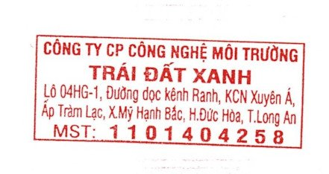
Long An, ngày 12 tháng 03 năm 2026
Mọi chi tiết xin vui lòng liên hệ:  Tuyết San– Nhân viên kinh doanh  Điện thoại: 0915 549 148  Email: sale1@baochauenvir.com | TỔNG GIÁM ĐỐC  ĐỖ HUY LỰC

